Приложение 8
В Питере открыта сеть пунктов по приему пластиковой тары
Отныне в нашем городе работает уже 15 стационарных точек приема пластиковой тары, где можно сдать за деньги не только ПЭТ-бутылки, но и любую пластиковую тару, в том числе использованные полиэтиленовые пакеты. В течение летних месяцев планируется открытие еще двух.
Контейнеры RecoverGreen для сбора ПЭТ-бутылок в Санкт-Петербурге:
1. СПб, Парнас, у супермаркета «SPAR», контейнер для сбора ПЭТ-бутылок, круглосуточно;
2. БЦ Данон на Магнитогорской, контейнер для сбора ПЭТ-бутылок, круглосуточно.
3. СПб, Промзона «Парнас», у проходной МЗ «ДАНОН», контейнер для сбора ПЭТ-бутылок, круглосуточно.

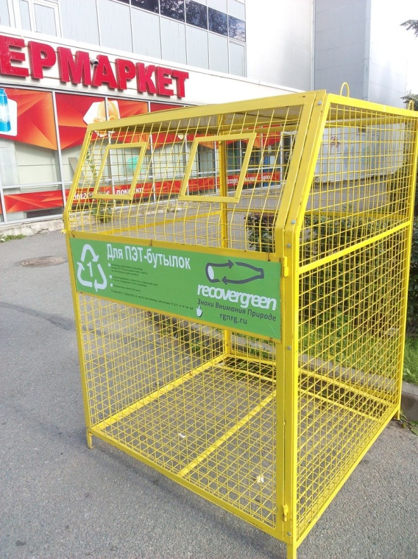Контейнер для сбора ПЭТ-бутылок
Адреса Эко-Пунктов приема возвратной упаковки в Санкт-Петербурге:
1. Метро «Академическая», Гражданский пр. д.23, к.1 в помещении универсама «Народная 7Я семьЯ» ООО «ТД Интерторг», время работы пункта с 18.00 до 21.00 в будни, с 10.00 до 13.00 в субботу, выходной воскресенье.
2. Метро «Парнас», 4-й Верхний пер. 19Б в помещении супермаркета «SPAR», время работы пункта с 18.00 до 21.00 в будни, суббота с 12.00 до 15.00, воскресенье-выходной. Так же по этому адресу расположен Эко-Пункт самостоятельной сортировки упаковки (в открытом доступе круглосуточно).
3. Метро «Академическая», Гражданский пр.39, в помещении Универсама «идеЯ» ООО «ТД Интерторг», временно закрыт.
4. Метро «Пр.Просвещения», пр. Энгельса 136 к.1, в помещении Универсам а «Народная 7Я семьЯ» ООО «ТД Интерторг», время работы пункта с 18.00 до 21.00 ежедневно, кроме субботы и воскресения.
5. В районе ст. метро «Озерки», пр. Луначарского 60 к.1 в помещении супермаркета «SPAR», время работы пункта с 18.00 до 21.00 в будни, суббота и воскресенье выходной. Так же по этому адресу расположен Эко-Пункт самостоятельной сортировки упаковки (в открытом доступе круглосуточно).
Пополняемый список адресов тут: http://rgnrg.ru/punkty-priyoma/

